МІНІСТРЕСТВО ОСВІТИ Й НАУКИ УКРАЇНИ

НАЦІОНАЛЬНИЙ ТЕХНІЧНИЙ УНІВЕРСИТЕТ

“Харківський Політехнічний Інститут”

Кафедра управління проєктами в інформаційних технологіях

Звіт з лабораторної роботи №3

“Бінарні дерева та червоно-чорні дерева”

з дисципліни

“Алгоритми та структури даних”

Варіант №5

Перевірив: ст. викл. каф. УПІТ Мошко Є.О.

Виконав: ст. гр. КН-1223г Шинкаренко О.В.

Харків – 2024

**Мета:** Набуття практичних вмінь та навичок опрацювання динамічних структур даних, представлених у вигляді бінарних та червоно-чорних дерев.

**Завдання:**

1. Написати програму, в якій дані варіанту (таблиця 1) структури записуються в бінарне дерево (використати три поля для вузла – текстове дане та два числові. Наприклад, вузол дерева містить таку корисну інформацію: прізвище студента, рік народження, оцінка по іспиту). Ввести з клавіатури декілька "студентів" у двійкове дерево, організоване за порядком текстового поля. Роздрукувати отримане бінарне дерево.
2. Знайти середнє значення одного з числових полів, зчитуючи дані з дерева.
3. Надрукувати значення бінарного дерева:

а) при прямому обході дерева;

б) при зворотному обході дерева;

в) при симетричному обході дерева.

1. Дописати функцію видалення з пам’яті всього бінарного дерева.
2. Створити рекурсивну функцію, яка: 

видаляє ліве піддерево, і ліву гілку занулює; 

видаляє праве піддерево, і праву гілку занулює; 

видаляє сам вузол.

Наприкінці програми видалити з пам’яті дерево.

1. "Пересипати" дані з першого дерева у друге дерево того ж типу, тільки організованого за першим числовим ключем (напр., рік народження) та роздрукувати його (а перше дерево стерти).
2. Розфарбувати вершини заданого бінарного дерева в червоний і чорний кольори так, щоб воно стало червоно-чорним деревом.
3. Провести перевірку властивості червоно-чорного дерева, а саме:

кожен вузол промаркований червоним або чорним кольором; корінь дерева – чорний;

кінцеві вузли дерева – чорні;

біля червоного вузла батьківський вузол — чорний;

усі прості шляхи з будь-якого вузла до листя містять однакову кількість чорних вузлів.

1. У червоно-чорному дереві виконати додавання і видаленні вузлів та провести перевірку властивості червоно-чорного дерева. Наприкінці програми видалити з пам’яті дерево.

Вставка вузла в бінарне дерево

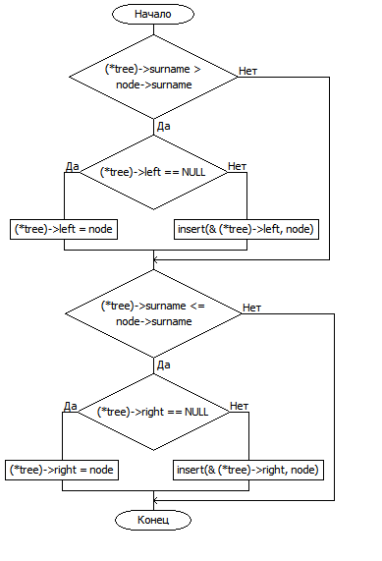

Блок-схема 1 Вставка вузла в бінарне дерево

Вхідні дані: нод, який потрібно вставити

Код функції:

void insert(tree_node** tree, tree_node* node) {

//node->height++;

if ((*tree)->surname > node->surname) {

if ((*tree)->left == NULL) (*tree)->left = node;

else insert(&(*tree)->left, node);

}

if ((*tree)->surname <= node->surname) {

if ((*tree)->right == NULL) (*tree)->right = node;

else insert(&(*tree)->right, node);

}

}

Результат у консолі:

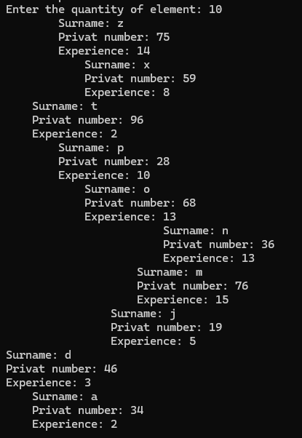

Виведення у консоль 1 ставка вузла в бінарне дерево

Знайти середнє значення одного з числових полів, зчитуючи дані з дерева

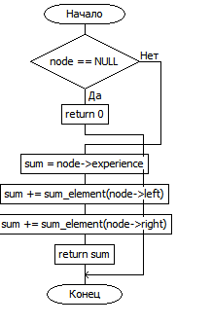

Блок-схема 2 Знайти середнє значення одного з числових полів, зчитуючи дані з дерева

Вхідні дані: посилання на дерево

Код функції:

int count_element(tree_node* node) {

int counter = 1;

if (node == NULL) return 0;

counter += count_element(node->left);

counter += count_element(node->right);

return counter;

}

int sum_element(tree_node* node) {

if (node == NULL) return 0;

int sum = node->experience;

sum += sum_element(node->left);

sum += sum_element(node->right);

return sum;

}

double averange_ex(tree_node* node) {

return (double)((double)sum_element(node) / (double)count_element(node));

}

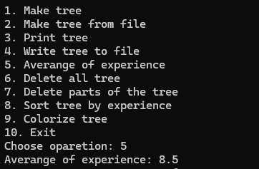

Виведення у консоль 2 Знайти середнє значення одного з числових полів, зчитуючи дані з дерева

Прямий обхід дерева

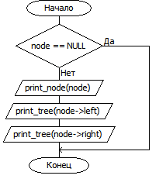

Блок-схема 3 Прямий обхід дерева

Вхідні дані: посилання на корінь дерева

Код функції:

void print_preorder_tree(tree_node* node) {

if (node == NULL) return;

print_node(node);

print_tree(node->left);

print_tree(node->right);

}

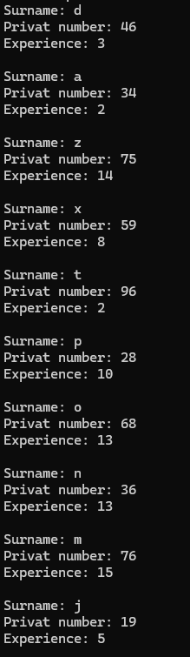

Виведення у консоль 3 Прямий обхід дерева

Зворотній обхід дерева

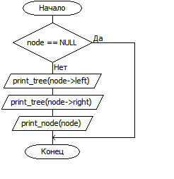

Блок-схема 4 Зворотній обхід дерева

Вхідні дані: посилання на корінь дерева

Код функції:

void print_postorder_tree(tree_node* node) {

if (node == NULL) return;

print_tree(node->left);

print_tree(node->right);

print_node(node);

}

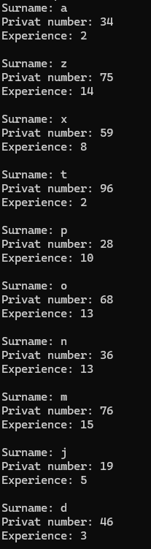

Виведення у консоль 4 Зворотній обхід дерева

Семитричний обхід дерева

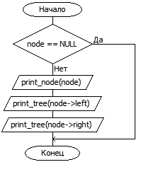

Блок-схема 5 Семитричний обхід дерева

Вхідні дані: посилання на корінь дерева

Код функції:

void print_tree(tree_node* node) {

if (node == NULL) return;

print_tree(node->right);

print_node(node);

print_tree(node->left);

}

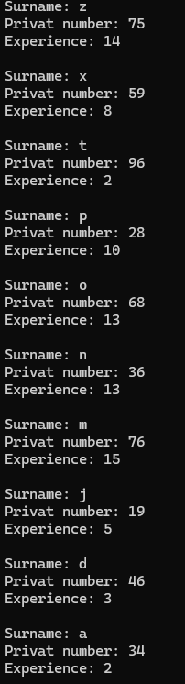

Виведення у консоль 5 Семитричний обхід дерева

Видалення дерева з пам’яті

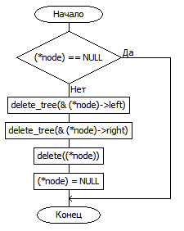

Блок-схема 6 Видалення дерева з пам’яті

Вхідні дані: посилання на корінь дерева

Код функції:

void delete_tree(tree_node** node) {

if ((*node) == NULL) return;

delete_tree(&(*node)->left);

delete_tree(&(*node)->right);

delete((*node));

(*node) = NULL;

}



Виведення у консоль 6 Видалення дерева з пам’яті

Видалення правої гілки

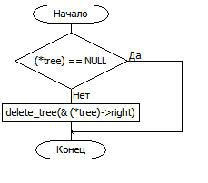

Блок-схема 7 Видалення правої гілки

Вхідні дані: посилання на корінь дерева

Код функції:

void delete_right_tree(tree_node** tree) {

if ((*tree) == NULL) return;

delete_tree(&(*tree)->right);

}

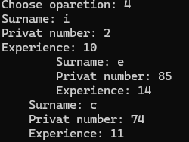

Виведення у консоль 7 Видалення правої гілки

Видалення лівої гілки

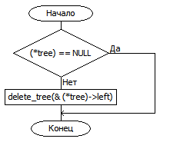

Блок-схема 8 Видалення лівої гілки

Вхідні дані: посилання на корінь дерева

Код функції:

void delete_left_tree(tree_node** tree) {

if ((*tree) == NULL) return;

delete_tree(&(*tree)->left);

}

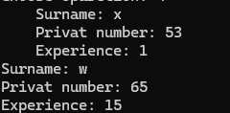

Виведення у консоль 8 Видалення лівої гілки

Видалення елемента

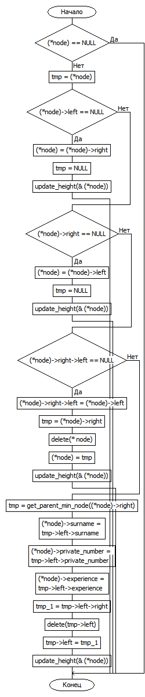

Блок-схема 9 Видалення елемента

Вхідні дані: посилання на корінь дерева, посилання на елемент

Код функції:

tree_node* get_parent_min_node(tree_node* tree) {

//if (tree == NULL) return NULL;

//if (tree->right == NULL) return tree;

if (tree->left->left == NULL) return tree;

get_parent_min_node(tree->left);

}

void delete_node(tree_node** node) {

if ((*node) == NULL) return;

tree_node* tmp = (*node);

if ((*node)->left == NULL) {

(*node) = (*node)->right;

delete tmp;

tmp = NULL;

update_height(&(*node));

return;

}

if ((*node)->right == NULL) {

(*node) = (*node)->left;

delete tmp;

tmp = NULL;

update_height(&(*node));

return;

}

if ((*node)->right->left == NULL) {

(*node)->right->left = (*node)->left;

tmp = (*node)->right;

delete (*node);

(*node) = tmp;

update_height(&(*node));

return;

}

tmp = get_parent_min_node((*node)->right);

(*node)->surname = tmp->left->surname;

(*node)->private_number = tmp->left->private_number;

(*node)->experience = tmp->left->experience;

tree_node* tmp_1 = tmp->left->right;

delete(tmp->left);

tmp->left = tmp_1;

update_height(&(*node));

}

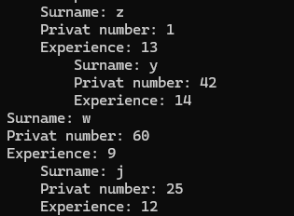

Виведення у консоль 9 Видалення елемента

Пересипання за досвідом

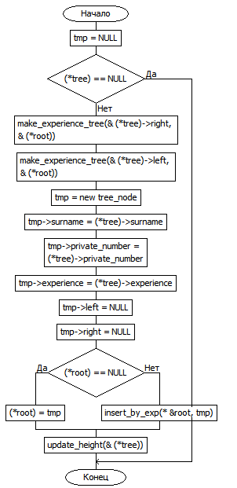

Блок-схема 10 Пересипання за досвідом

Вхідні дані: посилання на корінь дерева

Код функції:

void make_experience_tree(tree_node** tree, tree_node** root) {

tree_node* tmp = NULL;

if ((*tree) == NULL) return;

make_experience_tree(&(*tree)->right, &(*root));

make_experience_tree(&(*tree)->left, &(*root));

tmp = new tree_node;

tmp->surname = (*tree)->surname;

tmp->private_number = (*tree)->private_number;

tmp->experience = (*tree)->experience;

tmp->left = NULL;

tmp->right = NULL;

if ((*root) == NULL) (*root) = tmp;

else insert_by_exp(*&root, tmp);

update_height(&(*tree));

}

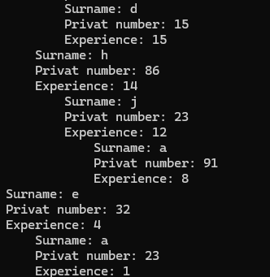

Виведення у консоль 10 Пересипання за досвідом

Розфарбовування дерева

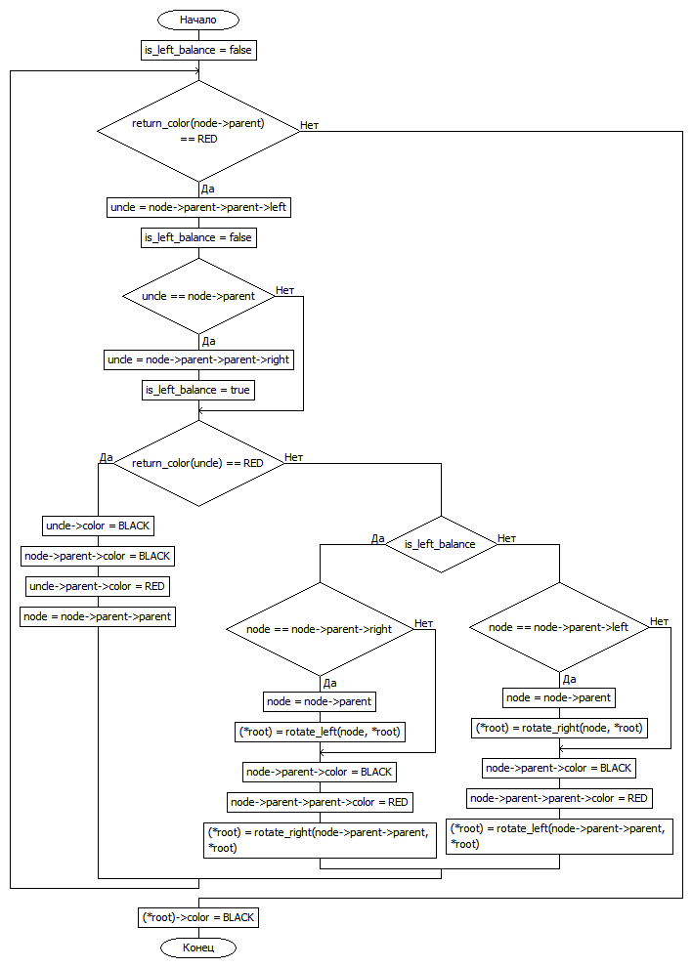

Блок-схема 11 Розфарбовування дерева

Вхідні дані: посилання на корінь бінарного дерева

Код функції:

void balance_tree(rb_tree* node, rb_tree** root) {

rb_tree* uncle;

bool is_left_balance = false;

//while (return_color(node->parent) == RED) {

while (return_color(node->parent) == RED) {

uncle = node->parent->parent->left;

is_left_balance = false;

if (uncle == node->parent) {

uncle = node->parent->parent->right;

is_left_balance = true;

}

if (return_color(uncle) == RED) {

uncle->color = BLACK;

node->parent->color = BLACK;

uncle->parent->color = RED;

node = node->parent->parent;

}

else {

if (is_left_balance) {

if (node == node->parent->right) {

node = node->parent;

(*root) = rotate_left(node, *root);

}

node->parent->color = BLACK;

node->parent->parent->color = RED;

(*root) = rotate_right(node->parent->parent, *root);

}

else {

if (node == node->parent->left) {

node = node->parent;

(*root) = rotate_right(node, *root);

}

node->parent->color = BLACK;

node->parent->parent->color = RED;

(*root) = rotate_left(node->parent->parent, *root);

}

}

}

(*root)->color = BLACK;

}

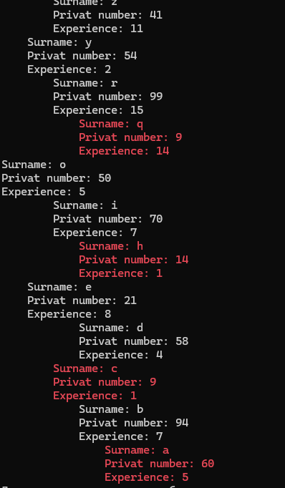

Виведення у консоль 11 Розфарбовування дерева

Перевірити властивості

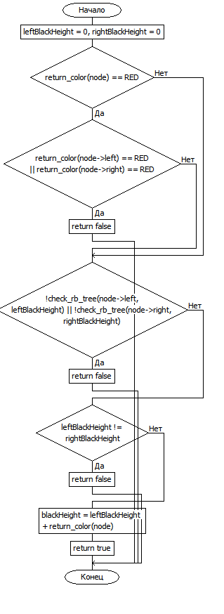

Блок-схема 12 Перевірити властивості

Вхідні дані: посилання на корінь бінарного дерева

Код функції:

bool check_rb_tree(rb_tree* node, int& blackHeight) {

if (node == nullptr) {

blackHeight = 1;

return true;

}

int leftBlackHeight = 0, rightBlackHeight = 0;

if (return_color(node) == RED) {

if (return_color(node->left) == RED || return_color(node->right) == RED) {

return false;

}

}

if (!check_rb_tree(node->left, leftBlackHeight) || !check_rb_tree(node->right, rightBlackHeight))

return false;

if (leftBlackHeight != rightBlackHeight) {

return false;

}

blackHeight = leftBlackHeight + return_color(node);

return true;

}

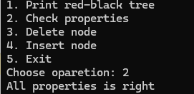

Виведення у консоль 12 Перевірити властивості

Видалення нода червоно-чорного дерева

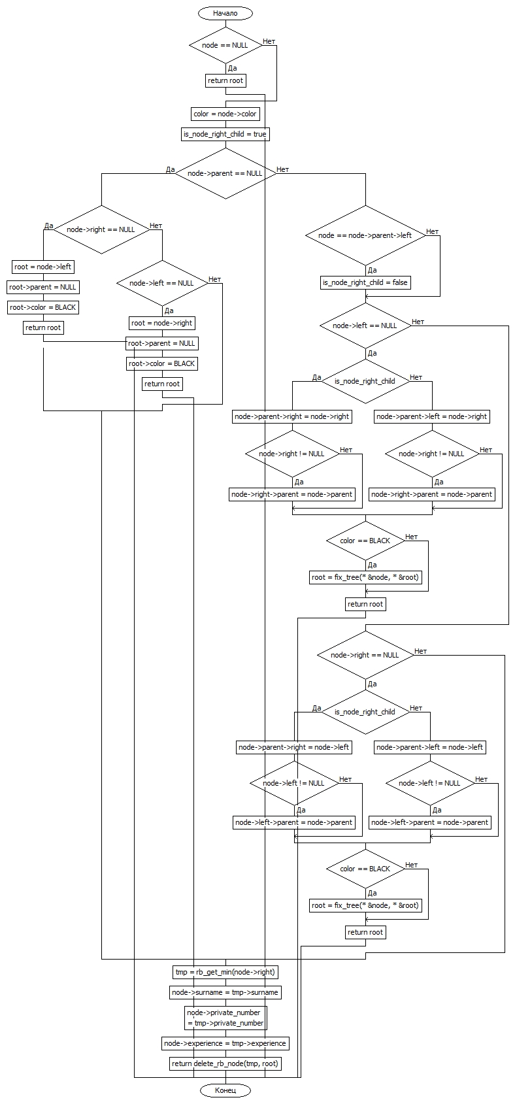

Блок-схема 13 Видалення нода червоно-чорного дерева

Вхідні дані: посилання на корінь дерева, посилання на нод

Код функції:

rb_tree* delete_rb_node(rb_tree* node, rb_tree* root) {

if (node == NULL) return root;

color color = node->color;

bool is_node_right_child = true;

if (node->parent == NULL) {

if (node->right == NULL) {

root = node->left;

root->parent = NULL;

root->color = BLACK;

delete node;

return root;

}

else if (node->left == NULL) {

root = node->right;

root->parent = NULL;

root->color = BLACK;

delete node;

return root;

}

}

else {

if (node == node->parent->left) {

is_node_right_child = false;

}

if (node->left == NULL) {

if (is_node_right_child) {

node->parent->right = node->right;

if (node->right != NULL) node->right->parent = node->parent;

}

else {

node->parent->left = node->right;

if (node->right != NULL) node->right->parent = node->parent;

}

if (color == BLACK) root = fix_tree(*&node, *&root);

delete node;

return root;

}

if (node->right == NULL) {

if (is_node_right_child) {

node->parent->right = node->left;

if (node->left != NULL) node->left->parent = node->parent;

}

else {

node->parent->left = node->left;

if (node->left != NULL) node->left->parent = node->parent;

}

if (color == BLACK) root = fix_tree(*&node, *&root);

delete node;

return root;

}

}

rb_tree* tmp = rb_get_min(node->right);

node->surname = tmp->surname;

node->private_number = tmp->private_number;

node->experience = tmp->experience;

return delete_rb_node(tmp, root);

}

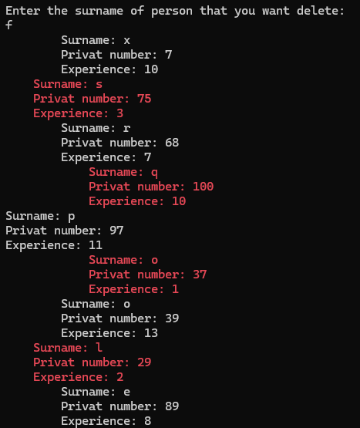

Виведення у консоль 13 Видалення нода червоно-чорного дерева

**Висновки**

В процессі виконання роботи я навчилась реалізовувати та використовувати дерева, а також балансувати їх.

В висновку хочу зазначити інформацію, яку я практично закріпила в лабораторнійю. бінарні дерева пошуку дозволяють організовувати дані у вигляді дерева з максимум двома нащадками, де лівий вузол менший, а правий більший за батьківський, це прискорює пошук порівняно зі зв’язними списками, але не гарантують баланс, що може призвести до погіршення часу операцій. Червоно-чорні дерева збалансовані бінарні дерева пошуку, які використовують кольорову атрибутику для підтримки балансування, але через це алгоритм додавання та видалення складніший.